https://github.com/AntonioRedondo/AnotherMonitor/tree/de9fd27cf5c0af0248eed950768bc5cd6a35410e

Aplikasi AnotherMonitor memiliki UI layaknya seperti aplikasi Android lainnya. Elemen-elemen seperti TextView untuk menampilkan text, Button, dll banyak digunakan. Untuk layout, aplikasi ini menggunakan LinearLayout. Elemen-elemen UI dalam aplikasi Android dapat diatur pada file xml dari setiap activity. Contohnya jika ingin menggunakan LinearLayout dengan TextView kodenya seperti ini

|  |  |
| --- | --- |
| No. |  |
| 1  2  3  4  5  6  7  8  10  11  12  13  14  15  16  17  18  19  20  21  22  23  24 | <LinearLayout  android:layout_width="match_parent"  android:layout_height="wrap_content"  android:layout_marginTop="15dp"  android:layout_marginBottom="15dp"  android:paddingRight="25dp"  android:paddingLeft="18dp"  android:orientation="vertical" >  <TextView  android:id="@+id/TVpAppName"  android:layout_width="wrap_content"  android:layout_height="wrap_content"  android:gravity="center_vertical"  android:textSize="18sp"  android:textColor="@color/VeryDarkGray" />  <TextView  android:id="@+id/TVpName"  android:layout_width="wrap_content"  android:layout_height="wrap_content"  android:gravity="center_vertical"  android:textSize="14sp"  android:textColor="@color/DarkGray" />  </LinearLayout> |

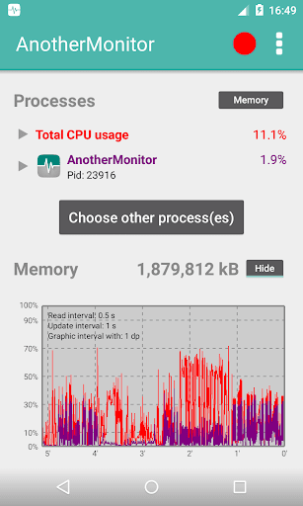

TextView

Button